INTRODUCCIÓN A LA INGENIERÍA



PRÁCTICA 2: EL SISTEMA OPERATIVO – USO DEL TERMINAL EN LINUX



**1.- Introducción:**

Esta práctica se basa en el aprendizaje del sistema operativo del terminal de Linux, usando la máquina virtual de Ubuntu, accedida desde el programa descargable de “Oracle VM virtualBox”.

**2.- Instrucciones para la realización de la práctica:**

**2.1: Comprobaciones previas.**

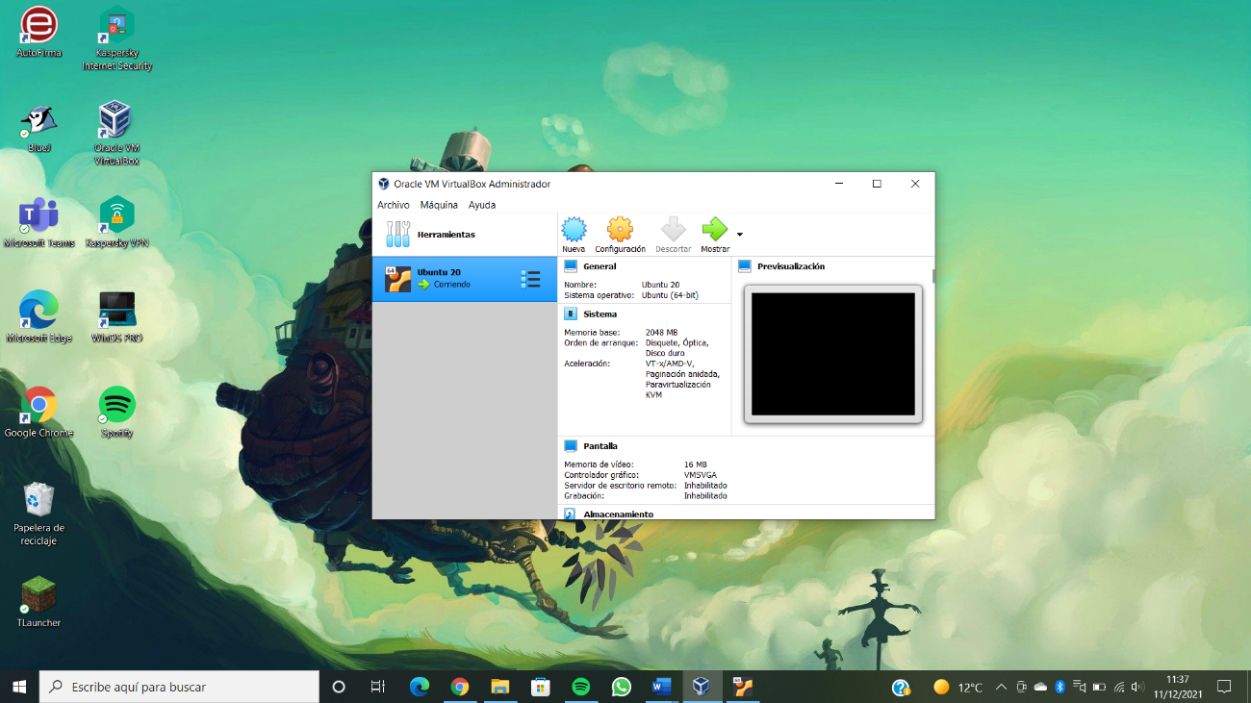

Arranque de la máquina virtual y acceso a la consola

Ejecute un listado en formato largo, comado ls -al.

**2.2: Pautas a seguir a cada apartado de la práctica.**

(Ejemplo a como realizar la práctica y lo que se tiene que ejecutar al final de aca apartado: history -a).

**2.3: Creación del directorio que contendrá las soluciones.**

Inicie sesión en el sistema y cree un subdirectorio (solprac2) que contendrá los ficheros de las soluciones. (comando: sudo mkdir solprac2).

**3.- Parte 1: Utilización de los comandos de la consola:**

**3.1: Creación de usuarios y grupos.**

1.- Ejecute el comando echo que contenga su nombre con su primer apellido entre comillas. Luego ejecute otro echo diciendo el apartado en el que está:

echo “Tomás Machín” ; echo “Apartado 3.1”

2.- Obtenga un listado que contenga todos los usuarios del sistema: cat /etc/passwd

3.- La salida es demasiado grande por tanto repita el paso anterior de manera que se pueda ver la información pantalla a pantalla: cat /etc/passwd|more

(necesario darle varias veces a la tecla de ENTER para poder visualizar toda la información)

4.- Obtenga un listado que contenga todos los grupos del sistema: cat /etc/group

`

5.- Cree un nuevo grupo de usuarios denominado nuevogrupo: sudo groupadd nuevogrupo.

6.- Obtenga un listado de todos los grupos, pero solo los que contengan la palabra nuevogrupo: cat /etc/group|grep nuevogrupo.

7.- Añada un nuevo usuario, de nombre nuevousuario, asígnelo al grupo de usuarios *users*, y también al grupo de *nuevogrupo*  recién creado:

sudo useradd nuevousuario

sudo usermod -a G users nuevousuario

sudo usermod -a G nuevogrupo nuevousuario

8.- Asigne una contraseña al usuario nuevousuario: sudo passwd nuevousuario

9.- Obtenga el listado de todos los usuarios, pero los que contenga la palabra nuevousuario:

cat /etc/passwd|grep nuevousuario

10.- Obtenga el listado de todos los grupos, pero solo los que contengan la palabra nuevousuario. Además de los comando utilizados para realizar esta acción, ¿cómo puede identificar a qué grupo está asignado nuevousuario?

cat /etc/group|grep nuevousuario

11.- Para finalizar ejecute el comando history -a para almacenar la sesión, copie el fichero de sesión .bash_history en el directorio solprac2 con el nombre de solucion-3.1 y compruebe que no esté vacío:

cp ~/.bash_history ~/solprac2/solucion-3.1

cat ~/solprac2/solucion-3.1

**3.2: Gestión del sistema de ficheros.**

3.2.1.- Creación de ficheros y directorios.

1.- echo “Tomás Machín” ; echo “Apartado 3.2.1”

2.- El comando que debería ejecutar para sabe en qué ruta estoy es: pwd .

3.- sudo mkdir solprac2/pruebas

4.- cd solprac2/pruebas

sudo touch copla

sudo vi copla

:wq!

5.- sudo touch pirata

6.- sudo vi pirata

:wq!

7.- ls -al

8.- ls -al|grep copla

ls -al|grep pirata

9.- ls -R /home

10.- sudo cat copla

sudo cat pirata

11.- wc -m pirata

wc -w pirata

wc -l pirata

12.- sudo touch piratared

sudo cat pirata>>piratared

13.- sudo touch juntos

sudo cat pirata>>juntos|sudo cat coplas>>juntos

14.- wc -l juntos

15.- sudo rm -r juntos

16.- history -a

sudo cp ~/.bash_history ~/solprac2/solucion-3.2.1

sudo cat ~/solprac2/solucion-3.2.1

3.2.2: Reorganización del sistema de ficheros.

1.- echo “Tomás Machín” ; echo “Apartado 3.2.2”

2.- cd ..

sudo mkdir solprac2/dir102

3.- sudo cp solprac2/pruebas/copla solprac2/dir102/copla2

sudo cp solprac2/pruebas/pirata solprac2/dir102/piratas2

4.- sudo mkdir dir112

5.- sudo cp solprac2/dir102/copla2 dir112/ | sudo cp solprac2/dir102/pirata2 dir112/

6.- ls */

7.- sudo rm dir112/copla2

8.- sudo mv solprac2/dir102 new102/

9.- sudo rm -r new102/

10.- sudo rm -r dir112/

11.- history -a

sudo cp ~/.bash_history ~/solprac2/solucion-3.2.2

sudo cat ~/solprac2/solucion-3.2.2

3.2.3: Permisos en el sistema de ficheros.

1.- echo “Tomás Machín” ; echo “Apartado 3.2.3”

2.- sudo mkdir solprac2/perm

3.- sudo cp solprac2/pruebas/copla solprac2/perm/copla2|sudo cp solprac2/pruebas/pirata solprac2/perm/pirata2

4.- sudo chmod 333 solprac2/perm/pirata2

ls -al solprac2/perm/

5.- sudo vi solprac2/perm/pirata2

Si ya que he usado el comando sudo para poder leerlo, en caso contrario no hubiese podido ser capaz de ello.

6.- Si puedo.

7.- sudo chmod 640 solprac2/perm/pirata2

ls -al solprac2/perm/

8.- sudo chgrp nuevogrupo solprac2/perm/pirata2

ls -al solprac2/perm/

9.- sudo chown root solprac2/perm/pirata2

ls -al solprac2/perm/

10.- chmod 333 solprac2/perm/

sudo ls -al solprac2/perm/

11.- sudo ls solprac2/perm/

Si ya que he usado el comando sudo para poder leerlo, en caso contrario no hubiese podido ser capaz de ello.

12.- sudo rm -r solprac2/perm/

13.- history -a

sudo cp ~/.bash_history ~/solprac2/solucion-3.2.3

sudo cat ~/solprac2/solucion-3.2.3

3.2.4: Manejo de enlaces (links) fisicos.

1.- echo “Tomás Machín” ; echo “Apartado 3.2.4”

2.- sudo mkdir solprac2/pr102

3.- ln solprac2/pruebas/piratared enlacepirata

4.- ls -il

Ambos números son iguales porque piratared es el enlace duro de enlacepirata

5.- ls -il

6.- sudo rm solprac2/pruebas/piratared

sudo cat enlacepirata

Porque al crear un enlace duro de un fichero se crea una copia.

7.- sudo mv enlacepirata pr102/pirata

8.- history -a

sudo cp ~/.bash_history ~/solprac2/solucion-3.2.4

sudo cat ~/solprac2/solucion-3.2.4

3.3: Procesos del sistema.

1.- echo “Tomás Machín” ; echo “Apartado 3.3”

2.- ps -e | more

3.- ps -u user (tomas en mi caso)

4.- history -a

5.- sudo cp ~/.bash_history ~/solprac2/solucion-3.2.4

6.- sudo cat ~/solprac2/solucion-3.2.4

3.2.5: Manejo de enlaces (links) simbólicos:

1.- echo “Javier Littlemore” ; echo “Apartado 3.2.5”

2.- sudo ln -s pruebas/copla Iscopla

3.-

4.- sudo ls -il Iscopla | sudo ls -il pruebas/copla

//Los dos tienen un solo enlace

5.- sudo rm pruebas/copla

sudo cat Iscopla

6.- sudo rm Iscopla

7.- sudo rm -r pr102/

8.- history -a

sudo cp ̴̴/.bash_history ̴̴/solprac2/solucion-3.2.5

sudo cat ̴̴/solprac2/solucion-3.2.5

**4.- Parte 2: Caso práctico:**

Empezaría creando sod usuarios llamados “Lucas” y “Aitana” con sus contraseñas y crearía los grupos de “asignatura1” y “asignatura2”. Dare permisos a “Lucas” para “asignatura1” y a “Aitana” para “asignatura2” y no dar permiso alguno alguno de poder acceder a la asignatura de la otra pareja. En cambio yo me pondré para tener permisos para los dos grupos. Además crearía un tercer directorio llamado “asignatura3” en el cual solo yo tendré permisos de acceder a él y guardaré mi trabajo individual.

1.- echo “Tomás Machín” ; echo “Apartado 4”

2.- sudo groupadd asignatura1 | sudo groupadd asignatura2

sudo useradd -m G asignatura1 Lucas | sudo useradd -m G asignatura2 Aitana

sudo passwd Lucas | sudo passwd Aitana

3.- sudo mkdir -p home/usuario/GISI/asignatura1/practica1/

sudo touch home/usuario/GISI/asignatura1/practica1/fichero1

sudo mkdir -p home/usuario/GISI/asignatura2/practica1/

sudo touch home/usuario/GISI/asignatura2/practica1/fichero2

sudo mkdir -p home/usuario/GISI/asignatura3

4.- sudo chgrp Lucas home/usuario/GISI/asignatura1 | sudo chgrp Aitana home/uauario/GISI/asignatura2

sudo chmod 770 home/usuario/GISI/asignatura1/practica1 | sudo chmod 770 home/usuario/GISI/asignatura2/practica1

5.- sudo -u Lucas ls -al home/user/GISI/asignatura1/practica1/fichero1 | sudo -u Lucas ls -al home/user/GISI/asignatura2/practica1/fichero2

sudo -u Aitnata ls -al home/user/GISI/asignatura1/practica1/fichero1 | sudo -u Aitana ls -al home/user/GISI/asignatura2/practica1/fichero2

6.- history -a

sudo cp ̴̴/.bash_history ̴̴/solprac2/solucion-4

sudo cat ̴̴/solprac2/solucion-4